LƯỢC ĐỒ CSDL

LOAIPHONG(MALP, TENLP, TRANGBI, GIA)

CHINHANH(MACN, TENCN, DIACHI, SDT)

PHONG(MAPHONG, TENPHONG, TINHTRANG, MALP, MACN)

CHUCVU(MACV, TENCV)

NHANVIEN(MANV, TENNV, MACV, GIOITINH, NGAYSINH, DIACHI, SDT, MACN)

KHACHHANG(MAKH, TENKH, DIACHI, GIOITINH, CMND, SDT, QUOCTICH, MACN)

PHIEU_DK_P(MAPDK, MAKH, MANV, NGAYDK_P, MAPHONG, MALP)

DICHVU(MADV, TENDV, PHIDV)

DK_DV(MADK_DV, MADV, MAPDK, NGAYDK_DV, MACN)

HOADON(MAHD, NGAYTHANHTOAN, SONGAY, TONGTIEN, DANHGIA, MANV, MAKH, MAPDK, MACN)

LƯỢC ĐỒ PHÂN MẢNH

Nhân bản tại cả 2 chi nhánh

LOAIPHONG, CHUCVU, DICHVU

Phân mảnh ngang chính theo MACN

CHINHANH = CHINHANH_A U CHINHANH_B

Các phân mảnh ngang dẫn xuất theo bảng CHINHANH

PHONG = PHONG_A hợp PHONG_B

NHANVIEN = NHANVIEN_A hợp NHANVIEN_B

KHACHHANG = KHACHHANG_A hợp KHACHHANG_B

PHEU_DK_P = PHEU_DK_P_A hợp PHEU_DK_P_B

DK_DV = DK_DV_A hợp DK_DV_B

Phân mảnh ngang dẫn xuất sau đó phân mảnh dọc

HOADON_QL(MAHD, NGAYTHANHTOAN, DANHGIA, MANV, MAPDK, MACN)

HOADON_NV(MAHD, NGAYTHANHTOAN, SONGAY, TONGTIEN, MANV, MAKH, MAPDK, MACN)

HOADON = (HOADON_QL_A kết HOADON_NV_A) hợp (HOADON_QL_B kết HOADON_NV_B)

1. Tự đề xuất một câu truy vấn đơn giản chưa được tối ưu

Thống kê phản hồi đánh giá dịch vụ của các khách hàng ở loại phòng có TENLP = 'PHÒNG VIP1' ít nhất 1 tuần SONGAY >= 7 và đăng ký sử dụng dịch vụ TENDV = 'KARAOKE' tại Chi nhánh Thủ Đức

Thông tin hiển thị gồm: MAKH, TENKH, DANHGIA và cho biết cả thông tin nhân viên phụ trách thực hiện thanh toán hóa đơn cho khách hàng: MANV, TENNV

SELECT MAKH, TENKH, SONGAY, DANHGIA, MANV, TENNV

FROM LOAIPHONG LP,

PHONG P,

PHIEU_DK_P PDK_P,

KHACHHANG KH,

DK_DV,

DICHVU DV,

CHINHANH CN,

HOADON HD,

NHANVIEN NV,

WHERE LP.MALOAI = P.MALOAI AND P.MAPHONG = PDK_P.MAPHONG

AND KH.MAKH = PDK_P.MAKH AND DK_DV.MAPDK = PDK_P.MAPDK

AND DV.MADV = DK_DV.MADV AND HD.MAPDK = PDK_P.MAPDK

AND NV.MANV = HD.MANV

AND TENLP = 'PHÒNG VIP1' AND SONGAY >= 7

AND TENDV = 'KA RAOKE' AND TENCN = 'Chi nhánh Thủ Đức';

1. EXPLAIN Query câu truy vấn đơn giản
2. Tối ưu hóa câu truy vấn cục bộ, phân tán
3. Kiểm tra câu truy vấn đúng ngữ nghĩa hay không . 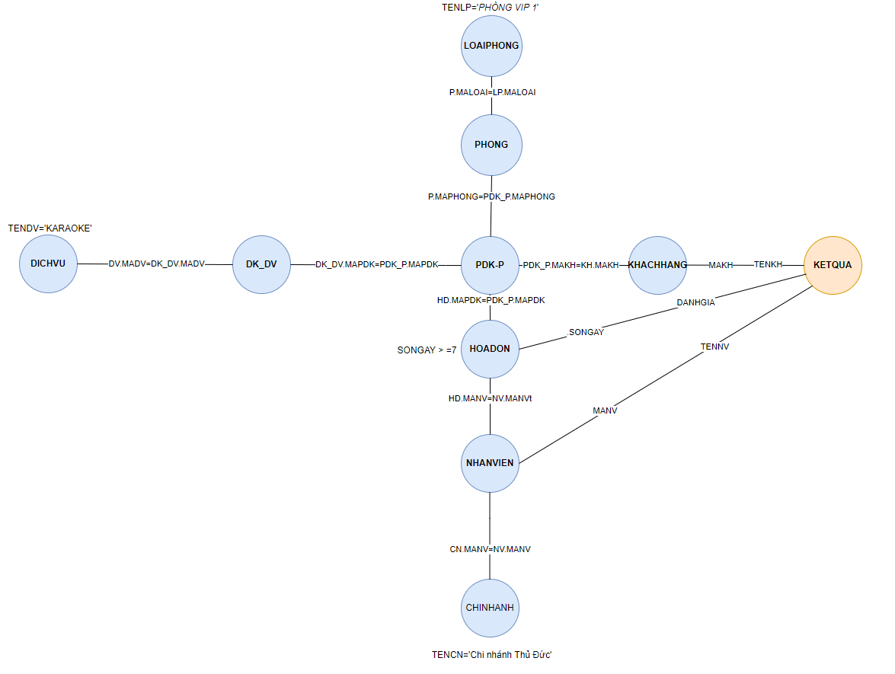

Đồ thị truy vấn liên thông => câu truy vấn trên viết đúng ngữ nghĩa

1. Phân rã truy vấn để tối ưu hóa toàn cục câu truy vấn

* Câu truy vấn đại số quan hệ ban đầu:

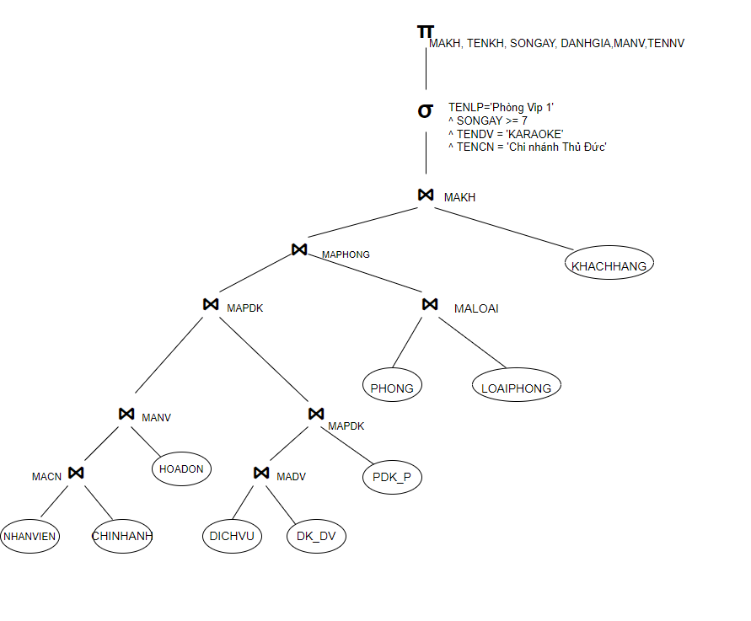

* Câu truy vấn sau khi được tối ưu: 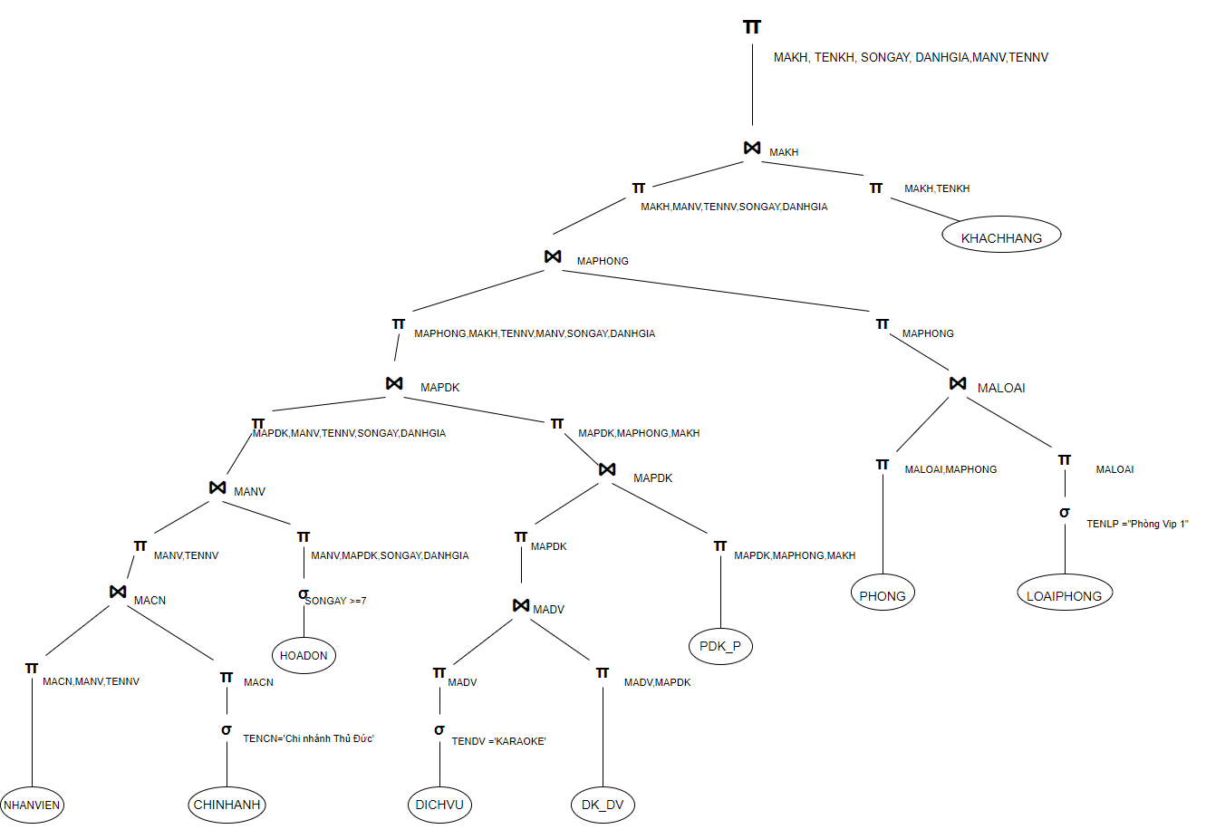

1. Chương trình định vị cho các quan hệ sau :

PHONG = PHONG_A ∪ PHONG_B

NHANVIEN = NHANVIEN_A ∪ NHANVIEN_B

KHACHHANG = KHACHHANG_A ∪ KHACHHANG_B

PHIEU_DK_P = PHIEU_DK_P_A ∪ PHIEU_DK_P_B

DK_DV = DK_DV_A ∪ DK_DV_B

HOADON = (HOADON_QL_ A ⨝ HOADON_NV_A) ∪ (HOADON_QL_B ⨝ HOADON_NV_B)

